КОНСУЛЬТАЦИЯ ДЛЯ ПЕДАГОГОВ
на тему:
«Влияние иллюстративного материала на восприятие детьми художественных
произведений».
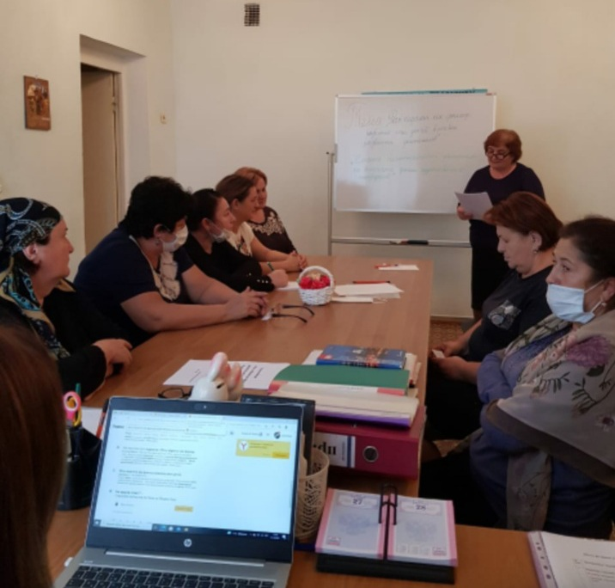

Воспитатель: Кяшева З.З.

2021г.

Цель: формировать у воспитателей основные представления о важности книжной иллюстрации для восприятия детьми художественных произведений и формирования у детей интереса и любви к книге, воспитание будущих читателей.
Основная задача воспитателя в чтении дошкольникам состоит в том, чтобы научить их слушать и слышать правильно воспринимать речь

Рассматривание картинок в книжке
Основная задача чтения дошкольникам, как мы знаем, состоит в том, чтобы научить их слушать и слышать, правильно воспринимать речь. Картинка-иллюстрация, помещаемая в детской книжке, помогает воспитателю полнее преподнести ребенку читаемый текст, но она может и помешать восприятию, если показать ее не вовремя.
Опыт детских садов подсказывает, что на занятиях при знакомстве с новой книжкой целесообразно сначала прочесть детям текст, а затем рассмотреть с ними вместе иллюстрации. Надо, чтобы картинка следовала за словом, а не наоборот: иначе яркая картинка может увлечь ребят настолько, что они будут только ее и представлять себе мысленно, зрительный образ не сольется со словом, потому что дети «не услышат» слова, его звуковая оболочка их не заинтересует. Исключение составляет красочная обложка книги, вызывающая естественный интерес, любопытство ребят к данной книжке.
Но после того как книжка прочитана, внимание детей фиксировано на ее содержании, воспитатель должен показать иллюстрации к ней. Дети узнают на них героев, вещи, события, о которых шла речь в тексте. При повторном чтении книжки после рассматривания иллюстраций словарный материал усваивается детьми очень интенсивно. Само собой разумеется, есть и исключения из изложенного выше правила. В тех случаях, когда в книжке речь идет о вещах, неизвестных детям, встречаются незнакомые и непонятные им слова, целесообразно до чтения при объяснении этих слов показать соответствующие картинки. Например, перед чтением «Сказки о рыбаке и рыбке» А. С. Пушкина нужно показать изображения землянки, невода, а городским детям — даже корыта и т. п.
Книги для детей-дошкольников, как известно, всегда издаются с множеством красочных и черно-белых иллюстраций, выполненных хорошими художниками. Всегда вызовут и добрую улыбку и радостный смех детей иллюстрации, помогает детям уточнить их словесные образы.
В зависимости от возраста детей воспитатель меняет приемы рассматривания художественных иллюстраций к книжкам.

Приемы следующие:
1) узнавание ребенком персонажей, вещей («Узнай, кто это?»;
«Покажи, где кто или что?»);
2) соотнесение фраз текста с картинками («Найди картинку к таким словам...»; «Какие слова подходят к этой картинке?»);
3) оценка ребенком цвета нарисованных предметов, выразительности жеста героя, расположения фигур («Почему нравится тебе эта картинка?»);
4) сравнение иллюстраций разных художников к одному и тому же произведению.
Примерные занятия с использованием указанных приемов
в 1-й младшей группе. Воспитатель показывает двум-трем сидящим перед нею детям картинки к уже известной им потешке «Петушок, петушок, золотой гребешок!» (вспомним, что при первом чтении этой потешки дети рассматривали игрушку петушка, а в сельском детском саду видели и живого петуха) и обращается то к одному, то к другому ребенку с вопросами:
— Дисаночка, покажи, где петушок. Дотронься до него пальчиком. (Девочка показывает.)
— Вот петушок — золотой гребешок. А теперь ты, Инал, покажи, где у него гребешок. (Мальчик указывает)
— Вот у петушка гребень на голове, золотой гребешок!
— Теперь посмотрим и сравним картинки: на одной петушок клюет зернышки, а на другой поет. Алиса, покажи картинку, где петушок поет. (девочка находит)
Более сложная для детей работа — называние персонажа, предмета, его части, указанных воспитателем на картинке (эта работа связывается с «сочинением» по картинке).
В 1-й младшей группе. Воспитатель работает с теми же картинками, указывает (специальной указкой) на петушка:
— Коля, кто это?
— Тусё (петушок).
— Правильно, петушок. Коля сразу узнал его. (Указывает на гребень.) А что у него на головушке, Нина?
— Исёк (гребешок).
— Гребешок, хорошо Нина сказала. Теперь рассмотрим на этих двух картинках, что делает петушок. Вот здесь нарисовано, как петушок... Что он делает, Саша?
— Паёсь (поешь).
— Петушок поет. Он голосисто поет. И кому он спать не дает?
— Детам (деткам).
— Да, деткам. И т. д.
Этот прием называния указанных воспитателем на картинках персонажей и вещей часто облегчается тем, что педагог сам показывает картинки-иллюстрации непосредственно в процессе чтения.
Например, на занятиях с детьми (четвертого года жизни) читается рассказ К. И. Чуковского «Цыпленок».
Воспитатель сначала читает весь рассказ целиком (если дети раньше видели цыпленка и им не нужно было до чтения объяснять и показывать его). Затем, при повторном чтении, показывает детям картинки, изображающие «героев» рассказа в соответствующих ситуациях. Затем он раздает детям книжки, чтобы они сами могли еще раз рассмотреть рисунки. После того как картинки рассмотрены, рассказ читается еще раз без обращения к иллюстрациям.

С детьми средней и старшей групп рассматривают картинки-иллюстрации приемом соотнесения фраз текста с рисунками. Например, перед повторным чтением сказки «Гуси-лебеди» дети пятого года жизни рассматривают картинки в книжке-игрушке (панораме). (Как известно, в книжках-панорамах картинки имеют подвижные части: открываются страницы, и на развороте дети видят, как выдвигаются на передний план то одна, то другая деталь композиции, а другие детали снабжены специальными «ручками», за которые их можно двигать.)
Работа воспитателя на занятиях по рассматриванию данной книжки-панорамы может состоять в том, что он читает крошечный отрывок (естественно, такой, к которому есть иллюстрация) и просит ребенка показать картинку, соответствующую прочитанному. Но возможен и обратный вариант: педагог показывает картинку и просит ребенка вспомнить, какой момент из сказки здесь изображен.
Этот же прием используется и при рассматривании обычных плоскостных иллюстраций.
Работа воспитателя на занятиях по рассматриванию данной книжки-панорамы может состоять в том, что он читает крошечный отрывок (естественно, такой, к которому есть иллюстрация) и просит ребенка показать картинку, соответствующую прочитанному. Но возможен и обратный вариант: педагог показывает картинку и просит ребенка вспомнить, какой момент из сказки здесь изображен.

Этот же прием используется и при рассматривании обычных плоскостных иллюстраций.
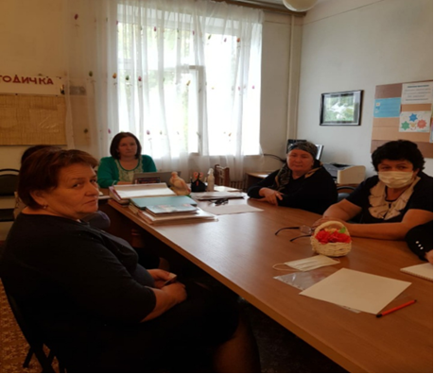

Дети старшей и подготовительной к школе групп с удовольствием смотрят диафильмы, воспроизводящие содержание знакомых сказок.); В старшей и подготовительной группах дети уже способны оценивать картинки-иллюстрации: отвечать на вопросы («Понравилась или не понравилась картинка?», «Почему?»), могут предлагать свое решение темы (на занятиях рисованием). Оценка различных иллюстраций детьми становится более обоснованной, если их приучить рассматривать и сравнивать иллюстрации разных художников к одному и тому же литературному произведению.
После сравнения иллюстрирования разными художниками одного произведения создается удобная ситуация, чтобы предложить детям и самим нарисовать эти образы (на занятиях по рисованию), по-своему увидеть их.
Как вы знаете, просмотр диафильмов имеет много общего с рассматриванием иллюстраций к знакомой книжке, но вместе с тем эта учебная работа имеет и свои особенности.

В средней группе воспитатели организуют просмотр доступных по содержанию диафильмов; допускается повторная демонстрация диафильмов. «Программой...»
При повторном показе диафильма дети уже сами пересказывают содержание кадров, передавая интонации диалога: вопросы, ответы, просьбы и т. д. Воспитатель направляет их внимание на главное в рассказе, углубляет понимание содержания.

Создано много интересных диафильмов, помогающих воспитывать у дошкольников благородные черты характера. Демонстрация и последующее обсуждение диафильма способствуют формированию умения оценить события и поступки героев, а следовательно, и развитию связной монологической речи детей.
Технические средства входят в практику работы по развитию речи детей в детских садах, и внедрению их необходимо уделять внимание, так как в дальнейшем, в школьном обучении, они занимают большое место

Список используемой литературы:

1. Алуева, М. А. Специфика иллюстрирования детской художественной книги в контексте её интеграции с детской литературой и педагогикой детского чтения / М. А. Алуева // Историческая и социально-образовательная мысль. – 2010 – № 2 – С. 64-66.

2. Короткова, Н. Художественная литература в образовательной работе с детьми старшего дошкольного возраста / Н. Короткова // Дошкольное воспитание. – 2001. - № 8.
3. Тимощук Н. Я., Левшина Н. И. Литературное развитие дошкольников в проектной деятельности//Международный студенческий научный вестник. 2015. № 5-3. С. 428-429.
4. Арушанова А. Г. Речь и речевое общение детей: Книга для воспитателей детского сада. - М.: Мозаика-Синтез, 1999.

